Akcesoria do kuchni - małe, a cieszy
To małe elementy decydują o tym, jaki charakter ostatecznie będzie miało pomieszczenie. Bardzo ważne jest zatem, by dobrać je tak, aby były spójne i tworzyły harmonijną całość w połączeniu ze wszystkimi pomieszczeniami w domu.

Akcesoria w domu
Uważa się, że akcesoria do kuchni powinny nawiązywać stylem do innych pomieszczeń w domu. To oczywiście prawda, ponieważ spójne i harmonijne wnętrze tworzy całościowy efekt i ciężko odmówić takiemu domowi bycia stylowym, gdy jego dekoratorzy konsekwentnie trzymają się jednego stylu. Jednak drugą z możliwości urządzenia stylowego domu jest odejście od tej zasady i zrobienie czegoś zupełnie przeciwnego. Co to oznacza?

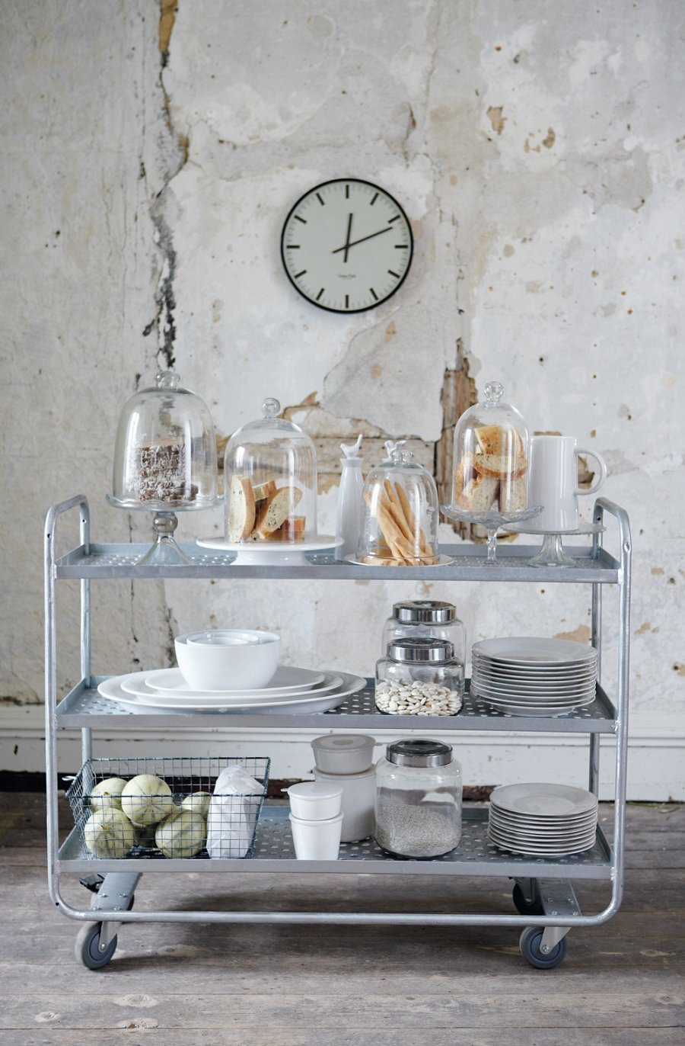
Akcesoria do kuchni
Oznacza to bowiem, że każde pomieszczenie w domu można urządzić w zupełnie innym stylu. Tym samym sypialnia może mieć styl barokowy z pięknymi baldachimami, salon być skandynawską świątynią minimalizmu, łazienka w stylu art deco, zaś kuchnia rustykalna. Brzmi jak kompletny misz-masz? Może na pierwszy rzut oka. W rzeczywistości efekt ten może być powalający. Ważne w tym wszystkim jest to, by zachować element wspólny, łączący i spajający wszystkie te pomieszczenia. Tym elementem może być na przykład oświetlenie takie jak lampy czy świeczki. Możemy postawić na jeden styl, który wprowadzimy we wszystkich pomieszczeniach. Nie można zapomnieć też o dodatkach. Akcesoria do kuchni, sypialni czy łazienki to bardzo ważny element.

